## 章末检测卷二(第六章)

(时间：90分钟　满分：100分)

一、单项选择题(本题共7小题，每小题4分.在每小题给出的四个选项中，只有一项符合题目要求)

1.某物体在地面上受到地球对它的万有引力为*F*，为使此物体受到的引力减小到，应把此物体置于距地面的高度为(*R*指地球半径)(　　)

A.*R* B.2*R*

C.4*R* D.8*R*

答案　A

解析　在地球表面时有*F*＝*G*，当物体受到的引力减小到时有＝*G*，解得*h*＝*R*.

2.据国际小行星中心通报：中科院紫金山天文台1981年10月23日发现的国际永久编号为4073号的小行星已获国际小行星中心和国际小行星命名委员会批准，正式命名为“瑞安中学星”.这在我国中等学校之中尚属首次.“瑞安中学星”沿着一个近似圆形的轨道围绕太阳运行，轨道半径长约3.2天文单位(一个天文单位为日地间的平均距离)，则“瑞安中学星”绕太阳运行一周大约需(　　)

A.1年 B.3.2年

C.5.7年 D.6.4年

答案　C

解析　由开普勒第三定律得＝，

*T*星＝ ·*T*地＝年≈5.7年，C对.

3.美国“奋进”号某宇航员在一次太空行走时丢失了一个工具包，关于工具包丢失的原因可能是(　　)

A.宇航员松开了拿工具包的手，在万有引力作用下工具包“掉”了下去

B.宇航员不小心碰了一下“浮”在空中的工具包，使其速度发生了变化

C.工具包太重，因此宇航员一松手，工具包就“掉”了下去

D.由于惯性，工具包做直线运动而离开了圆轨道

答案　B

解析　宇航员在太空行走时，宇航员与工具包都绕地球做匀速圆周运动，地球对他们的引力完全用来提供向心力，既使宇航员松开手，工具包仍保持与宇航员同样的匀速圆周运动，但宇航员若“碰”包则会改变工具包的速度，若包的速度变大则会做离心运动，若包的速度变小，则会做向心运动，这样宇航员与工具包就会有相对运动，工具包就会丢失，故B选项正确.

4.下列天体绕地球匀速圆周运动，说法正确的是(　　)

A.月球绕地球匀速圆周运动过程中受到恒力的作用

B.卫星匀速圆周绕行的最大速度可以达到9 km/s

C.各国的同步卫星都在赤道正上空的同一圆周上运行

D.空间站内的宇航员可以通过练习哑铃来锻炼肌肉

答案　C

5.冥王星与其附近的星体卡戎可视为双星系统，质量比约为7∶1，同时绕它们连线上某点*O*做匀速圆周运动.由此可知，冥王星绕*O*点运动的(　　)

A.轨道半径约为卡戎的

B.角速度大小约为卡戎的

C.线速度大小约为卡戎的7倍

D.向心力大小约为卡戎的7倍

答案　A

解析　双星系统中两个星体具有相同的角速度、运动周期以及向心力，由万有引力定律＝*m*1*ω*2*r*1＝*m*2*ω*2*r*2，＝可知＝，由*v*＝*ωr*可知二者线速度之比为＝＝.正确选项为A.

6.在地球大气层外有大量的太空垃圾.在太阳活动期，地球大气会受太阳风的影响而扩张，使一些原本在大气层外绕地球飞行的太空垃圾被大气包围，从而开始向地面下落.大部分太空垃圾在落地前已经燃烧成灰烬，但体积较大的太空垃圾仍会落到地面上，对人类造成危害.太空垃圾下落的原因是(　　)

A.大气的扩张使垃圾受到的万有引力增大而导致下落

B.太空垃圾在与大气摩擦燃烧过程中质量不断减小，进而导致下落

C.太空垃圾的上表面受到的大气压力大于其下表面受到的大气压力，这种压力差将它推向地面

D.太空垃圾在大气阻力作用下速度减小，运动所需的向心力将小于万有引力，做向心运动，落向地面

答案　D

解析　太空垃圾在大气阻力的作用下速度减小，它做圆周运动所需的向心力就小于地球对它的引力，故其不断做向心运动，最终落在地面上，故D正确，A、B、C错误.

7.(2015·山东理综·15)如图1所示，拉格朗日点*L*1位于地球和月球连线上，处在该点的物体在地球和月球引力的共同作用下，可与月球一起以相同的周期绕地球运动.据此，科学家设想在拉格朗日点*L*1建立空间站，使其与月球同周期绕地球运动.以*a*1、*a*2分别表示该空间站和月球向心加速度的大小，*a*3表示地球同步卫星向心加速度的大小.以下判断正确的是(　　)

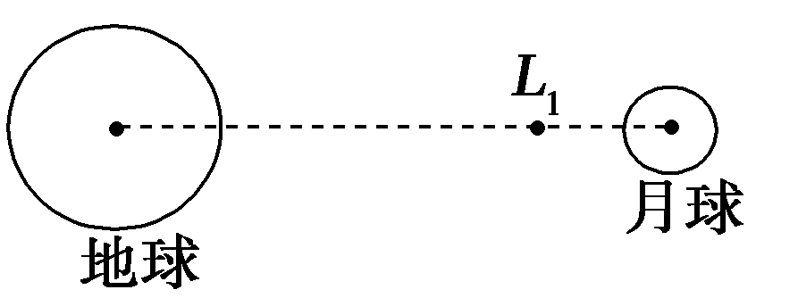

图1

A.*a*2>*a*3>*a*1 B.*a*2>*a*1>*a*3

C.*a*3>*a*1>*a*2 D.*a*3>*a*2>*a*1

答案　D

解析　因空间站建在拉格朗日点，故其周期等于月球的周期，根据*a*＝*r*可知，*a*2>*a*1，对空间站和地球的同步卫星而言，由于同步卫星的轨道半径较空间站的小，根据*a*＝可知*a*3>*a*2，故选项D正确.

二、多项选择题(本题共5小题，每小题5分.每小题给出的选项中有多项符合题目要求，全部选对的得5分，选对但不全的得3分，有选错的得0分)

8.美国的“大鸟”侦察卫星可以发现地面上边长仅为0.36 m的方形物体，它距离地面高度仅有16 km，理论和实践都表明：卫星离地面越近，它的分辨率就越高，那么分辨率越高的卫星(　　)

A.向心加速度一定越大 B.角速度一定越小

C.周期一定越大 D.线速度一定越大

答案　AD

解析　由万有引力提供向心力，有＝*m*＝*mω*2*r*＝*mr*＝*ma*n，可得*a*n＝，*r*越小，*a*n越大，A正确；*v*＝ ，*r*越小，*v*越大，D正确；*ω*＝ ，*r*越小，*ω*越大，B错误；*T*＝ ，*r*越小，*T*越小，C错误.

9.已知地球质量为*M*，半径为*R*，自转周期为*T*，地球同步卫星质量为*m*，引力常量为*G*.有关同步卫星，下列表述正确的是(　　)

A.卫星距地面的高度为

B.卫星的运行速度小于第一宇宙速度

C.卫星运行时受到的向心力大小为*G*

D.卫星运行的向心加速度小于地球表面的重力加速度

答案　BD

解析　根据＝*m*2(*R*＋*h*)，同步卫星距地面的高度*h*＝ －*R*，选项A错误；近地卫星的运行速度等于第一宇宙速度，同步卫星的运行速度小于第一宇宙速度，选项B正确；卫星运行时的向心力大小为*F*n＝，选项C错误；由*G*＝*mg*得地球表面的重力加速度*g*＝*G*，而卫星所在处的向心加速度*g*′＝*G*，选项D正确.

10.我国发射的第一颗探月卫星“嫦娥一号”，进入距月面高度为*h*的圆形轨道正常运行.已知月球半径为*R*，月球表面的重力加速度为*g*，万有引力常量为*G*，则(　　)

A.“嫦娥一号”绕月球运行的周期为2π

B.“嫦娥一号”绕行的速度为

C.“嫦娥一号”绕月球运行的角速度为

D.“嫦娥一号”轨道处的重力加速度为()2*g*

答案　CD

解析　设月球质量为*M*，卫星质量为*m*，在月球表面上，万有引力约等于其重力有：＝*mg*，卫星在高为*h*的轨道上运行时，万有引力提供向心力有：

＝*mg*′＝*m*＝*mω*2(*R*＋*h*)＝*m*(*R*＋*h*)，由以上二式算出*g*′、*v*、*ω*、*T*可知A、B错，C、D正确.所以本题选择C、D.

11.有一宇宙飞船到了某行星附近(该行星没有自转运动)，以速度*v*接近行星表面匀速环绕，测出运动的周期为*T*，已知引力常量为*G*，则可得(　　)

A.该行星的半径为

B.该行星的平均密度为

C.无法求出该行星的质量

D.该行星表面的重力加速度为

答案　AB

解析　由*T*＝可得：*R*＝，A正确；

由＝*m*可得：

*M* ＝，C错误；

由*M*＝π*R*3*ρ*得：*ρ*＝，B正确；

由*G*＝*mg*得：*g*＝，D错误.

12.2012年4月30日，我国成功发射两颗北斗导航卫星，卫星顺利进入预定转移轨道.2020年左右，我国将建成由30余颗卫星组成的北斗卫星导航系统，提供覆盖全球的高精度、高可靠的定位、导航和授时服务.北斗导航系统中有几颗卫星是地球同步卫星，设其中某颗同步卫星质量为*m*，如果地球半径为*R*，自转角速度为*ω*，表面重力加速度为*g*，关于同步卫星以下说法正确的是(　　)

A.受到地球引力为*mg*

B.卫星运动方向与地球自转方向相同

C.距地面的高度*h*＝ －*R*

D.可以定点于北京上空

答案　BC

三、填空题(本题共2小题，共12分)

13.(6分)2003年10月15日9时整，中国第一艘载人飞船“神舟五号”由“长征2号F”运载火箭从甘肃酒泉卫星发射中心发射升空(如图2)，10分钟后，成功进入预定轨道，中国首位航天员杨利伟，带着中国人的千年企盼梦圆浩瀚太空，中国成为世界上第三个能够独立开展载人航天活动的国家.

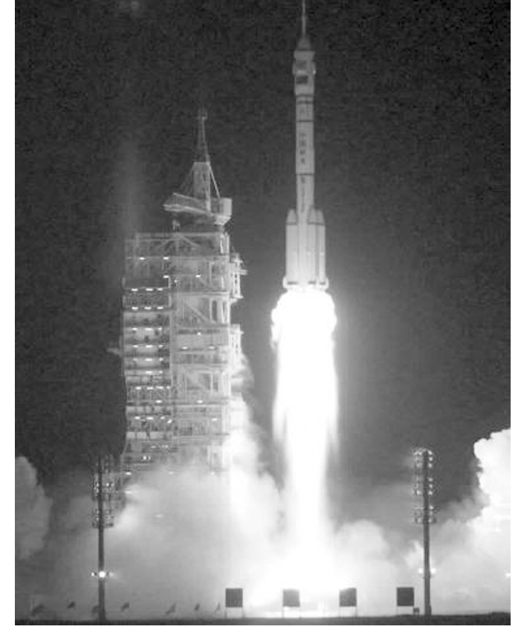

图2

(1)火箭在加速上升过程中宇航员处于________(选填“超重”或“失重”)状态.由于地球在自西向东不停地自转，为节省燃料，火箭在升空后，应向________(选填“偏东”、“偏西”)方向飞行.

(2)2013年12月“嫦娥三号”成功登月，已知月球表面没有空气，没有磁场，引力为地球的，假如登上月球，你能够________(填代号)

A.用指南针判断方向

B.轻易跃过3米高度

C.乘坐热气球探险

D.做托里拆利实验时发现内外水银面高度差为76 cm

答案　(1)超重　偏东　(2)B

14.(6分)火星半径是地球半径的1/2，火星质量是地球质量的，忽略火星的自转，如果地球上质量为60 kg的人到火星上去，则此人在火星表面的质量是________ kg，所受的重力是__________ N；在火星表面由于火星的引力产生的加速度是__________ m/s；在地球表面上可举起60 kg杠铃的人，到火星上用同样的力，可以举起质量________ kg的物体.(*g*取9.8 m/s2)

答案　60　235.2　3.92　150

解析　人到火星上去后质量不变，仍为60 kg；

根据*mg*＝，

则*g*＝，

所以＝·＝×22＝0.4，

所以*g*火＝9.8×0.4 m/s2＝3.92 m/s2，

人在火星的重力为*mg*火＝60×3.92 N＝235.2 N，

在地球表面上可举起60 kg杠铃的人，

到火星上用同样的力，可以举起质量为*m*＝＝60×2.5 kg＝150 kg.

四、计算题(本题共3小题，共35分，解答应写出必要的文字说明和解题步骤，有数值计算的要注明单位)

15.(9分)如图3是发射地球同步卫星的简化轨道示意图，先将卫星发射至距地面高度为*h*1的近地轨道Ⅰ上.在卫星经过*A*点时点火实施变轨，进入远地点为*B*的椭圆轨道Ⅱ上，最后在*B*点再次点火，将卫星送入同步轨道Ⅲ.已知地球表面重力加速度为*g*，地球自转周期为*T*，地球的半径为*R*，求：

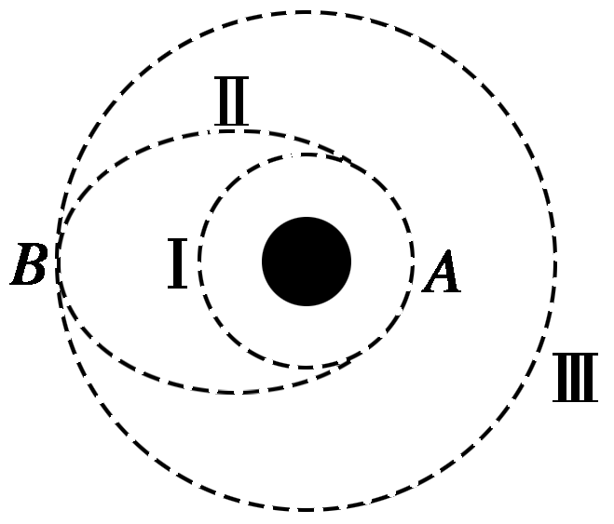

图3

(1)近地轨道Ⅰ上的速度大小；

(2)远地点*B*距地面的高度.

答案　(1) 　(2) －*R*

解析　(1)设地球的质量为*M*，卫星的质量为*m*，卫星在近地轨道Ⅰ上的速度为*v*1，在近地轨道Ⅰ上：

＝*m*①

在地球表面：*G*＝*mg*②

由①②得：*v*1＝ ③

(2)设*B*点距地面高度是*h*2.

在同步轨道Ⅲ上：*G*＝*m*()2(*R*＋*h*2)④

由②④得*h*2＝ －*R*

16.(12分)宇航员在某星球表面以初速度*v*0竖直向上抛出一个物体，物体上升的最大高度为*h*.已知该星球的半径为*R*，且物体只受该星球的引力作用.

(1)求该星球表面的重力加速度；

(2)如果要在这个星球上发射一颗贴近它表面运行的卫星，求该卫星做匀速圆周运动的线速度和周期.

答案　(1)　(2)*v*0

解析　(1)设该星球表面的重力加速度为*g*′，物体做竖直上抛运动，

由题意得*v*＝2*g*′*h*，

得*g*′＝.

(2)卫星贴近星球表面运行，

则有*mg*′＝*m*，

得*v*＝＝*v*0；

由*T*＝，得*T*＝.

17.(14分)天文学家将相距较近、仅在彼此的引力作用下运行的两颗恒星称为双星.双星系统在银河系中很普遍.利用双星系统中两颗恒星的运动特征可推算出它们的总质量.已知某双星系统中两颗恒星围绕它们连线上的某一固定点分别做匀速圆周运动，周期均为*T*，两颗恒星之间的距离为*r*，试推算这个双星系统的总质量.(引力常量为*G*)

答案

解析　设两颗恒星的质量分别为*m*1、*m*2，做圆周运动的半径分别为*r*1、*r*2，角速度分别为*ω*1、*ω*2.根据题意有

*ω*1＝*ω*2①

*r*1＋*r*2＝*r*②

根据万有引力定律和牛顿定律，有

*G*＝*m*1*ωr*1③

*G*＝*m*2*ωr*2④

联立以上各式解得*r*1＝⑤

根据角速度与周期的关系知*ω*1＝*ω*2＝⑥

联立③⑤⑥式解得这个双星系统的总质量

*m*1＋*m*2＝